**PRÁCTICA 5: Xquery**

**REALIZA LAS SIGUIENTES CONSULTAS Xquery:**

Utilizando el documento ***productos.xml.***

1. Obtener por cada zona el número de productos que tiene.



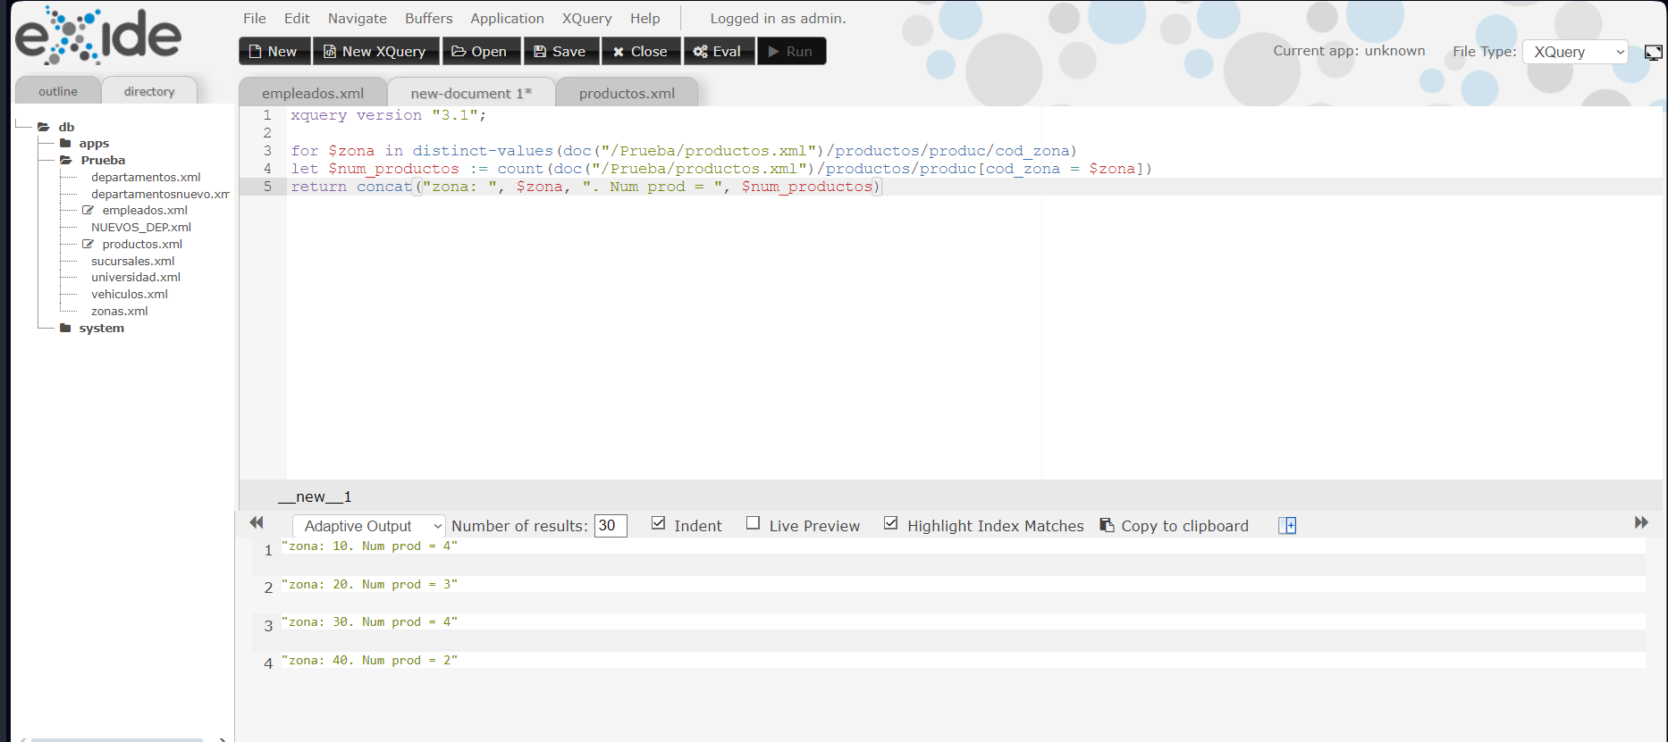

for $zona in distinct-values(doc("/Prueba/productos.xml")/productos/produc/cod_zona)

let $num_productos := count(doc("/Prueba/productos.xml")/productos/produc[cod_zona = $zona])

return concat("zona: ", $zona, ". Num prod = ", $num_productos)

1. Obtener la denominación de los productos entres las etiquetas <zona10></zona10> si son del código de zona 10, <zona20></zona20> si son de la zona 20, <zona30></zona30> si son de la 30 y <zona40></zona40> si son de la 40.

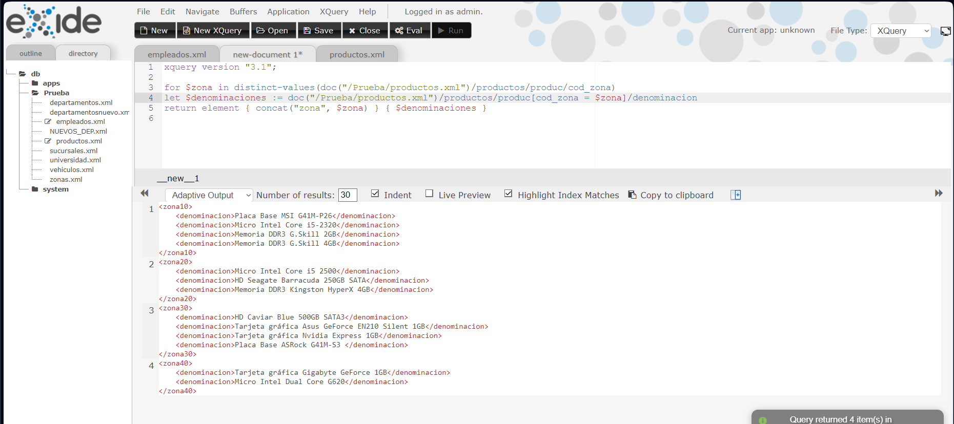

for $zona in distinct-values(doc("/Prueba/productos.xml")/productos/produc/cod_zona)

let $denominaciones := doc("/Prueba/productos.xml")/productos/produc[cod_zona = $zona]/denominacion

return element { concat("zona", $zona) } { $denominaciones }

1. Obtener por cada zona la denominación del o de los productos más caros.

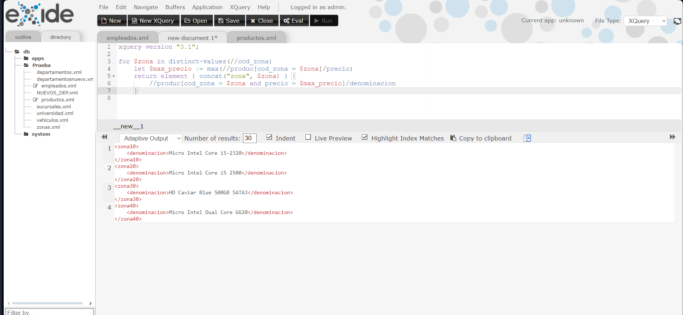

for $zona in distinct-values(//cod_zona)

let $max_precio := max(//produc[cod_zona = $zona]/precio)

return element { concat("zona", $zona) } {

//produc[cod_zona = $zona and precio = $max_precio]/denominacion

}

1. Obtener la denominación de los productos contenida entre las etiquetas <placa></placa> para los productos en cuya denominación aparece la palabra *Placa Base*, <memoria></memoria>, para los que contienen a la palabra *Memoria* <micro></micro>, para los que contienen la palabra *Micro* y <otros></otros> para el resto de productos.

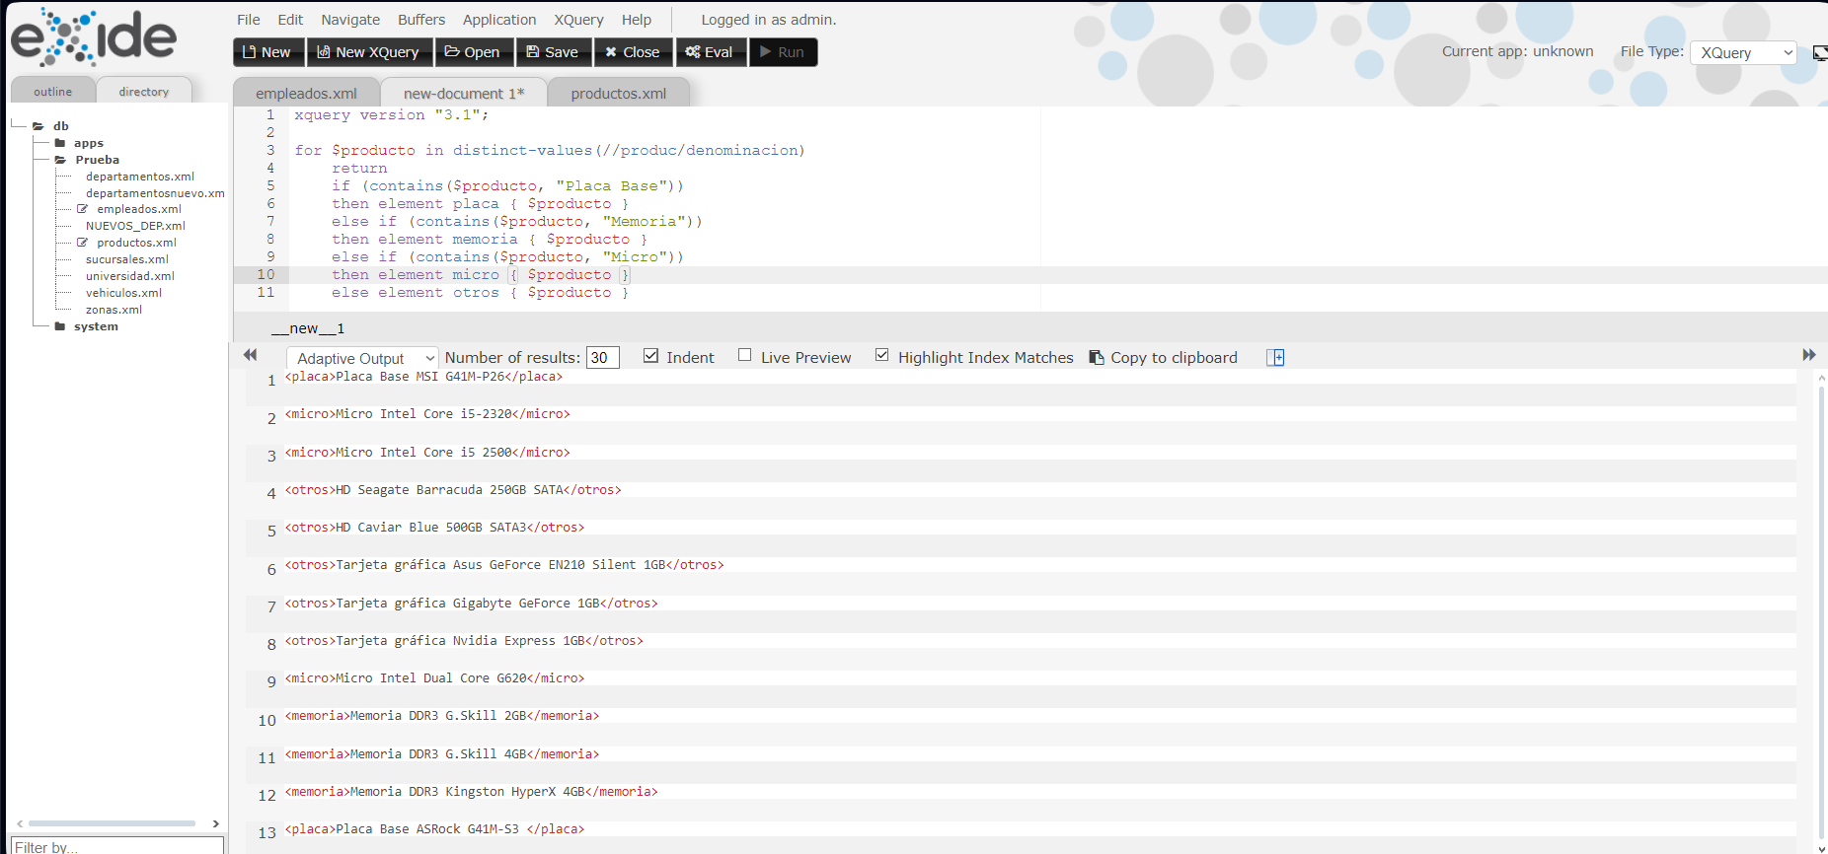

for $producto in distinct-values(//produc/denominacion)

return

if (contains($producto, "Placa Base"))

then element placa { $producto }

else if (contains($producto, "Memoria"))

then element memoria { $producto }

else if (contains($producto, "Micro"))

then element micro { $producto }

else element otros { $producto }

1. Invéntate 5 consultas XQuery, pon enunciado y solución.

5.1. Obtener la cantidad total de productos en stock:

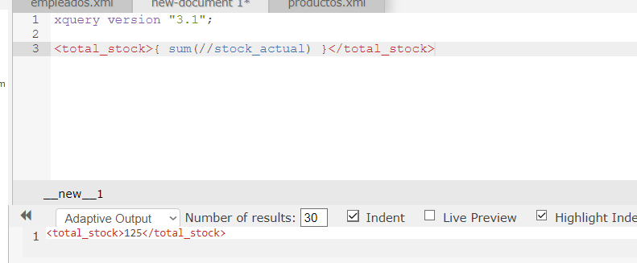

<total_stock>{ sum(//stock_actual) }</total_stock>

5.2. Obtener el promedio de precios de los productos en cada zona:

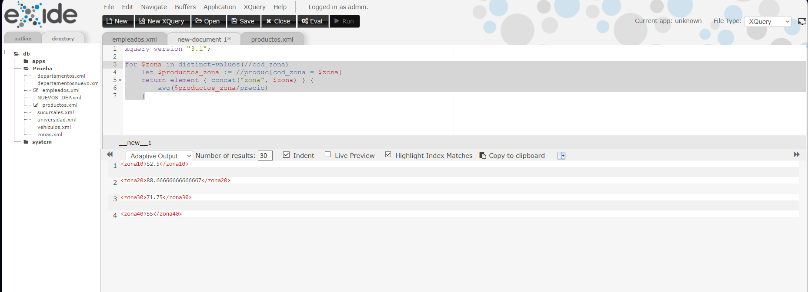

for $zona in distinct-values(//cod_zona)

let $productos_zona := //produc[cod_zona = $zona]

return element { concat("zona", $zona) } {

avg($productos_zona/precio)

}

5.3. Obtener el producto con el precio más bajo de cada zona:

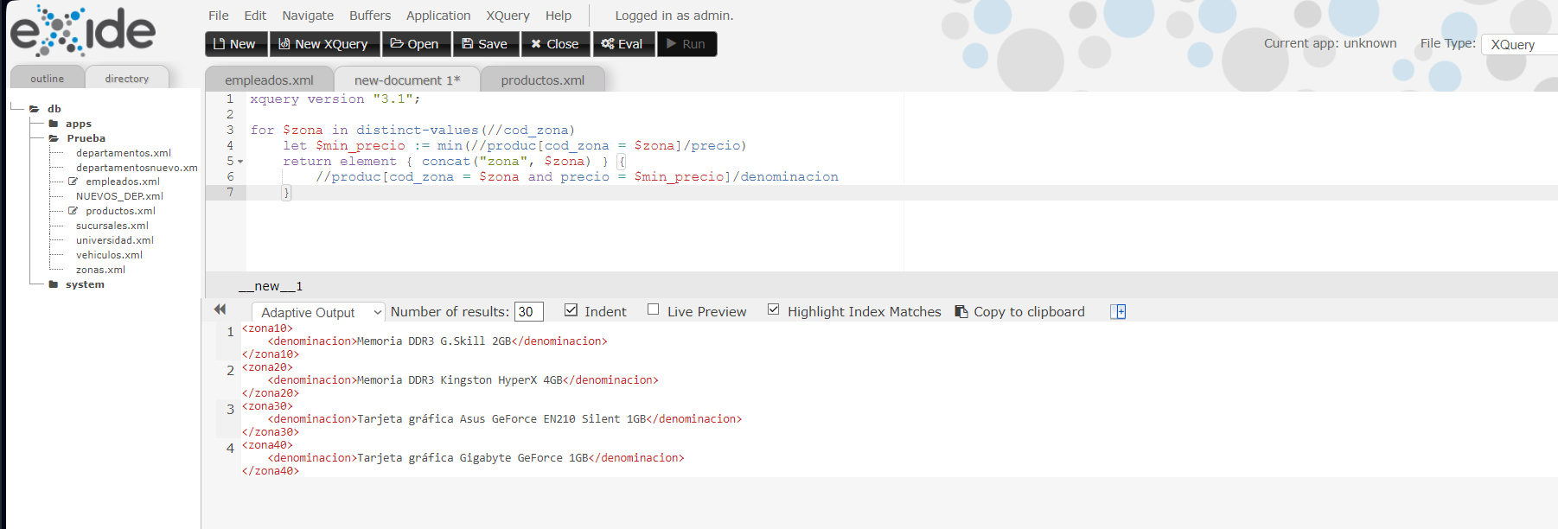

for $zona in distinct-values(//cod_zona)

let $min_precio := min(//produc[cod_zona = $zona]/precio)

return element { concat("zona", $zona) } {

//produc[cod_zona = $zona and precio = $min_precio]/denominacion

}